Modèle de données pour la plateforme de suivi des paysages NaturAfrica

Cette note décrit le modèle de données proposé pour la plateforme de suivi des paysages NaturAfrica, centrée sur les initiatives (programmes, actions, activités) mises en œuvre dans les Key Landscapes for Conservation and Development (KLCD). Le modèle est conçu pour alimenter une interface de mise à jour simple et une plateforme cartographique analytique (webSIG).

1. Principales entités

1.1. Paysages NaturAfrica (KLCD) - Table : KLCD
La table KLCD recense les paysages NaturAfrica. Elle ne stocke pas directement les pays et subdivisions administratives, qui sont gérés via la table de jointure KLCD_Location. Champs principaux :
- KLCD_ID: Identifiant unique du paysage (clé primaire).
- KLCD_CODE: Code court du paysage (ex. 01-BANC_DARGUIN, 21-VIRUNGA-GC).
- KLCD_NAME: Nom complet du paysage KLCD.
- AREA_KM2: Superficie totale estimée du paysage en km².
- POP_DENSITY: Densité de population (hab/km², si disponible).
- POP_TOTAL: Population totale estimée pour le paysage.
- NOTES: Champ texte libre pour des commentaires complémentaires (optionnel).

Champ | Type | Contrainte | Remarque
KLCD_ID | INTEGER | PK, NOT NULL | Identifiant interne (clé primaire). Séquence ou généré côté appli.
KLCD_CODE | TEXT | NOT NULL, UNIQUE | Code court de paysage. Liste de réf. KLCD (à fournir).
KLCD_NAME | TEXT | NOT NULL | Nom complet du paysage.
AREA_KM2 | NUMERIC(14,2) | NULL | Superficie estimée en km².
POP_DENSITY | NUMERIC(10,2) | NULL | Hab/km².
POP_TOTAL | NUMERIC(14,0) | NULL | Population totale.
NOTES | TEXT | NULL | Commentaires libres.

1.2. Localisation (Location) - Table : Location
La table Location fournit un référentiel commun des unités administratives à différents niveaux (pays, provinces, districts, etc.). Les champs SUB_LOC utilisés dans les autres tables doivent toujours provenir de cette table.
- LOCATION_ID: Identifiant unique de la localisation (clé primaire).
- ISO3: Code pays ISO3 (ex. CMR, DRC).
- ADMIN_LEVEL: Niveau administratif (1 = province/région, 2 = district, etc.).
- ADMIN_CODE: Code de l’unité administrative (ex. code statistique national ou GADM).
- ADMIN_NAME: Nom de l’unité administrative.
- SUB_LOC: Code ou étiquette abrégée utilisée dans les fiches/fichiers (doit être unique au sein du pays et du niveau).

Champ | Type | Contrainte | Remarque
LOCATION_ID | INTEGER | PK, NOT NULL | Identifiant interne.
ISO3 | CHAR(3) | NOT NULL | Code ISO 3166-1 alpha-3 (ex. CMR, COD). Liste pays à importer.
ADMIN_LEVEL | INTEGER | NOT NULL | Niveau admin (1,2,…).
ADMIN_CODE | TEXT | NULL | Code national / GADM.
ADMIN_NAME | TEXT | NOT NULL | Nom de l’unité admin.
SUB_LOC | TEXT | NOT NULL | Code abrégé utilisé dans les fiches. À rendre unique par (ISO3, ADMIN_LEVEL) si possible.

Table : KLCD_Location
Cette table de jointure permet de lier chaque paysage à un ou plusieurs pays et subdivisions administratives issues de la table Location.
- KLCD_ID: Clé étrangère vers KLCD.KLCD_ID.
- LOCATION_ID: Clé étrangère vers Location.LOCATION_ID.
- SHARE_PCT: Pourcentage de la surface du KLCD dans cette unité administrative (optionnel).

Champ | Type | Contrainte | Remarque
KLCD_ID | INTEGER | PK, FK → KLCD(KLCD_ID)
LOCATION_ID | INTEGER | PK, FK → Location(LOCATION_ID)
SHARE_PCT | NUMERIC(5,2) | NULL | % de la surface du KLCD dans l’unité admin (optionnel).

PK composite : (KLCD_ID, LOCATION_ID).

1.3. Aires protégées (ProtectedArea) - Table : ProtectedArea
Les aires protégées sont principalement dérivées de la WDPA, avec leurs champs standards. Cependant certaines aires protégées ou conserves non includes dans la WDPA peuvent également y figurer et les champs pertinents devront alors être complete manuellement. La localisation principale (SUB_LOC) est référencée via la table Location.
- PA_ID: Identifiant interne de l’aire protégée (clé primaire).
- WDPA_ID: Identifiant officiel WDPA.
- NAME: Nom officiel de l’aire protégée.
- DESIG_ENG: Désignation (ex. National Park, Nature Reserve).
- IUCN_CAT: Catégorie UICN (Ia, II, IV, etc., le cas échéant).
- MARINE: Indicateur terrestre/marin (0 = terrestre, 1 = marin).
- REP_M_AREA: Surface marine déclarée (si applicable).
- GIS_M_AREA: Surface marine calculée (si applicable).
- REP_AREA: Surface totale déclarée.
- GIS_AREA: Surface totale calculée.
- STATUS: Statut officiel (Designated, Established, etc.).
- STATUS_YR: Année de désignation/établissement.
- GOV_TYPE: Type de gouvernance (WDPA).
- OWN_TYPE: Type de propriété (WDPA).
- MANG_AUTH: Autorité de gestion.
- MANG_PLAN: Existence d’un plan de gestion (et référence éventuelle).
- LOCATION_ID: Clé étrangère vers Location.LOCATION_ID pour la localisation principale.

Champ | Type | Contrainte | Remarque
PA_ID | INTEGER | PK, NOT NULL | Identifiant interne.
WDPA_ID | TEXT | NULL | Identifiant WDPA (peut être NULL pour AP non WDPA).
NAME | TEXT | NOT NULL | Nom officiel de l’AP.
DESIG_ENG | TEXT | NULL | Désignation (National Park, etc.).
IUCN_CAT | TEXT | NULL | Catégorie UICN (Ia, II, IV…).
MARINE | BOOLEAN | NOT NULL DEFAULT FALSE | 0 = Terrestre, 11 = côtier, 2 = marin
REP_M_AREA | NUMERIC(14,2) | NULL | Surface marine déclarée.
GIS_M_AREA | NUMERIC(14,2) | NULL | Surface marine calculée.
REP_AREA | NUMERIC(14,2) | NULL | Surface totale déclarée.
GIS_AREA | NUMERIC(14,2) | NULL | Surface totale calculée.
STATUS | TEXT | NULL | Statut WDPA.
STATUS_YR | INTEGER | NULL | Année de création/désignation.
GOV_TYPE | TEXT | NULL | Gouvernance (WDPA).
OWN_TYPE | TEXT | NULL | Propriété (WDPA).
MANG_AUTH | TEXT | NULL | Autorité de gestion.
MANG_PLAN | TEXT | NULL | Info sur plan de gestion.
LOCATION_ID | INTEGER | FK → Location(LOCATION_ID) | Localisation principale.

Table : ProtectedArea_KLCD
Cette table de jointure relie les aires protégées aux paysages KLCD, en prenant en compte les cas où une même aire protégée appartient à plusieurs paysages.
- KLCD_ID: Clé étrangère vers KLCD.KLCD_ID.
- PA_ID: Clé étrangère vers ProtectedArea.PA_ID.
- PCT_IN_KLCD: Pourcentage de la surface de l’AP incluse dans le KLCD (optionnel).

Champ | Type | Contrainte | Remarque
KLCD_ID | INTEGER | PK, FK → KLCD(KLCD_ID)
PA_ID | INTEGER | PK, FK → ProtectedArea(PA_ID)
PCT_IN_KLCD | NUMERIC(5,2) | NULL | % de la surface AP dans le KLCD (optionnel).

PK composite : (KLCD_ID, PA_ID).

1.4. Programmes (EU_Programme)
Table : EU_Programme
La table EU_Programme regroupe les programmes financés par l’UE et/ou les États Membres, y compris les initiatives Team Europe. Elle peut également servir pour certains programmes bilatéraux d’États Membres lorsqu’ils sont intégrés dans l’approche NaturAfrica.
- PROGRAMME_ID: Identifiant interne du programme (clé primaire).
- OPSYS_ID: Identifiant OPSYS du programme (si applicable).
- TITLE: Titre du programme.
- START_DATE: Date de début.
- END_DATE: Date de fin.
- TEI_FLAG: Indicateur Team Europe Initiative (Yes/No).
- INSTRUMENT: Instrument financier (NDICI-GE, NDICI-ENV, etc., si pertinent).
- OWNER_TYPE: Type de porteur: EU, MS, OTHER (ex. autre bailleur).
- MS_ID: Référence facultative à un État Membre (si OWNER_TYPE = MS).

Champ | Type | Contrainte | Remarque
PROGRAMME_ID | INTEGER | PK, NOT NULL
OPSYS_ID | TEXT | NULL | Id OPSYS du programme.
TITLE | TEXT | NOT NULL | Titre.
START_DATE | DATE | NULL | Date de début.
END_DATE | DATE | NULL | Date de fin.
TEI_FLAG | BOOLEAN | NOT NULL DEFAULT FALSE | TRUE si TEI.
INSTRUMENT | TEXT | NULL | NDICI-GE, NDICI-ENV, etc. (liste optionnelle).
OWNER_TYPE | TEXT | NOT NULL | Valeurs attendues : EU, MS, OTHER (liste courte).
MS_ID | INTEGER | FK → MemberState(MS_ID) (nullable) | Renseigné si OWNER_TYPE = MS.

1.5. États Membres (MemberState) - Table : MemberState
La table MemberState fournit un référentiel des États Membres de l’UE, utilisés pour décrire les programmes bilatéraux et les actions uniquement financées par un ou plusieurs États Membres.
- MS_ID: Identifiant interne de l’État Membre (clé primaire).
- MS_ISO2: Code ISO2 de l’État Membre (ex. FR, DE, BE).
- MS_NAME: Nom de l’État Membre.

Champ | Type | Contrainte | Remarque
MS_ID | INTEGER | PK, NOT NULL | Identifiant interne.
MS_ISO2 | CHAR(2) | NOT NULL, UNIQUE | Code ISO2 (FR, DE, BE…). Liste à pré-remplir.
MS_NAME | TEXT | NOT NULL | Nom du pays.

1.6. Actions / Contrats (Action) - Table : Action
La table Action décrit les contrats, projets ou initiatives mises en œuvre dans les paysages NaturAfrica, qu’ils soient financés par l’UE, par un État Membre ou conjointement (Team Europe).
- ACTION_ID: Identifiant interne de l’action (clé primaire).
- OPSYS_CONTRACT_ID: Référence OPSYS/CRIS ou autre identifiant de contrat.
- TITLE: Titre de l’action ou du projet.
- PROGRAMME_ID: Clé étrangère vers EU_Programme.PROGRAMME_ID (le cas échéant).
- LEAD_IMPLEMENTER: Nom de l’institution chef de file (texte libre ou identifiant de référence).
- CO_IMPLEMENTER: Nom des opérateurs partenaires du chef de file (texte libre ou identifiant de référence).
- START_DATE: Date de début de l’action.
- END_DATE: Date de fin de l’action.
- TOTAL_BUDGET_EUR: Budget total estimé de l’action en EUR.
- BIODIVERSITY_FLAG: Indicateur de contribution au pilier 1 (Conservation).
- GREEN_ECONOMY_FLAG: Indicateur de contribution au pilier 2 (Green Economy).
- GOVERNANCE_FLAG: Indicateur de contribution au pilier 3 (Governance).

Champ | Type | Contrainte | Remarque
ACTION_ID | INTEGER | PK, NOT NULL
OPSYS_CONTRACT_ID | TEXT | NULL | Réf. OPSYS/CRIS ou autre.
TITLE | TEXT | NOT NULL | Titre du projet.
PROGRAMME_ID | INTEGER | FK → EU_Programme(PROGRAMME_ID) NULL | Optionnel (si projet hors programme UE).
LEAD_IMPLEMENTER | TEXT | NULL | Texte libre (en complément de Action_Implementer).
CO_IMPLEMENTER | TEXT | NULL | Texte libre.
START_DATE | DATE | NULL | Date de début.
END_DATE | DATE | NULL | Date de fin.
TOTAL_BUDGET_EUR | NUMERIC(14,2) | NULL | Budget total estimé.
BIODIVERSITY_FLAG | BOOLEAN | NOT NULL DEFAULT FALSE | Contribue au pilier 1.
GREEN_ECONOMY_FLAG | BOOLEAN | NOT NULL DEFAULT FALSE | Contribue au pilier 2.
GOVERNANCE_FLAG | BOOLEAN | NOT NULL DEFAULT FALSE | Contribue au pilier 3.

Table : Action_KLCD
Permet de lier une action à un ou plusieurs paysages NaturAfrica.
- ACTION_ID: Clé étrangère vers Action.ACTION_ID.
- KLCD_ID: Clé étrangère vers KLCD.KLCD_ID.
- PK : (ACTION_ID, PA_ID)

Champ | Type | Contrainte | Remarque
ACTION_ID | INTEGER | PK, FK → Action(ACTION_ID)
KLCD_ID | INTEGER | PK, FK → KLCD(KLCD_ID)

PK composite : (ACTION_ID, KLCD_ID).

Table : Action_ProtectedArea
Permet de lier une action à une ou plusieurs
- ACTION_ID (FK → Action.ACTION_ID)
- PA_ID (FK → ProtectedArea.PA_ID)
- PK : (ACTION_ID, PA_ID)

Champ | Type | Contrainte | Remarque
ACTION_ID | INTEGER | PK, FK → Action(ACTION_ID)
PA_ID | INTEGER | PK, FK → ProtectedArea(PA_ID)
NOTE | TEXT | NULL | Commentaire sur le périmètre de l’action dans l’AP.

PK composite : (ACTION_ID, PA_ID).
Table : Action_Location
Permet de lier une action à des unités administratives plus fines que le KLCD (districts, provinces, etc.).
- ACTION_ID: Clé étrangère vers Action.ACTION_ID.
- LOCATION_ID: Clé étrangère vers Location.LOCATION_ID.

Champ | Type | Contrainte | Remarque
ACTION_ID | INTEGER | PK, FK → Action(ACTION_ID)
LOCATION_ID | INTEGER | PK, FK → Location(LOCATION_ID)

PK composite : (ACTION_ID, LOCATION_ID).

1.7. Institutions (Institution) - Table : Institution
La table Institution sert de référentiel pour tous les partenaires d’implémentation (ONG internationales, ONG nationales, agences publiques, organisations régionales, centres d’excellence, etc.).
- INSTITUTION_ID: Identifiant interne de l’institution (clé primaire).
- NAME: Nom complet de l’institution.
- SHORT_NAME: Acronyme ou nom abrégé (ex. WCS, WWF, RCMRD).
- TYPE: Type d’institution (ex. INGO, ONG nationale, agence publique, RCoE, etc.).
- ISO3: Pays d’ancrage principal de l’institution (si applicable).

Champ | Type | Contrainte | Remarque
INSTITUTION_ID | INTEGER | PK, NOT NULL
NAME | TEXT | NOT NULL | Nom complet.
SHORT_NAME | TEXT | NULL | Acronyme (WWF, WCS, RCMRD…).
TYPE | TEXT | NULL | Type d’institution : INGO, ONG nationale, agence publique, RCoE… (liste à définir).
ISO3 | CHAR(3) | NULL | Pays de base (si pertinent).

Table : Action_Implementer
Relie les actions aux institutions qui les mettent en œuvre (chef de file, partenaires de mise en œuvre, bénéficiaires, etc.).
- ACTION_ID: Clé étrangère vers Action.ACTION_ID.
- INSTITUTION_ID: Clé étrangère vers Institution.INSTITUTION_ID.
- ROLE: Rôle de l’institution dans l’action (Lead, Co-implementer, Local partner, etc.).

1.8. Financement par États Membres (Action_MS_Funding) - Table : Action_MS_Funding
Cette table permet de documenter les actions financées entièrement ou partiellement par un ou plusieurs États Membres de l’UE, indépendamment ou en complément du financement de la Commission européenne.
- ACTION_ID: Clé étrangère vers Action.ACTION_ID.
- MS_ID: Clé étrangère vers MemberState.MS_ID.
- ROLE: Rôle de l’État Membre dans le financement (Lead donor, Co-donor, etc.).
- AMOUNT_EUR: Montant indicatif de la contribution en EUR (optionnel).
- SHARE_PCT: Part estimée du financement en pourcentage (optionnel).

Champ | Type | Contrainte | Remarque
ACTION_ID | INTEGER | PK, FK → Action(ACTION_ID)
INSTITUTION_ID | INTEGER | PK, FK → Institution(INSTITUTION_ID)
ROLE | TEXT | NOT NULL | Lead, Co-implementer, Local partner, etc. (liste à définir).

PK composite : (ACTION_ID, INSTITUTION_ID).

1.9. Piliers et activités NaturAfrica - Table : Pillar
Référentiel des trois piliers NaturAfrica.
- PILLAR_CODE: Code du pilier (C = Conservation, E = Green Economy, G = Governance).
- PILLAR_NAME: Nom du pilier.

Champ | Type | Contrainte | Remarque
PILLAR_CODE | CHAR(1) | PK, NOT NULL | Valeurs de réf : C, E, G.
PILLAR_NAME | TEXT | NOT NULL | Conservation, Green Economy, Governance

Table : ActivitySector
Regroupement thématique d’activités par pilier (ex. C1 – Anti-poaching & law enforcement, E1 – Sustainable agriculture, G1 – Land-use planning, etc.).
- SECTOR_ID: Identifiant du secteur (ex. C1, E3, G2 – clé primaire).
- PILLAR_CODE: Clé étrangère vers Pillar.PILLAR_CODE.
- SECTOR_LABEL: Nom du secteur (intitulé court).
- SECTOR_DESCRIPTION: Description succincte du secteur.

Champ | Type | Contrainte | Remarque
SECTOR_ID | TEXT | PK, NOT NULL | ex. C1, E3, G2.
PILLAR_CODE | CHAR(1) | FK → Pillar(PILLAR_CODE), NOT NULL
SECTOR_LABEL | TEXT | NOT NULL | Intitulé court.
SECTOR_DESCRIPTION | TEXT | NULL | Description.

La liste de reference est disponibles dans le fichier Excel joint.
Table : Activity
Liste détaillée des types d’activités, qui peuvent être associées aux actions de terrain.
- ACTIVITY_ID: Identifiant de l’activité (ex. C1.1, E2.3 – clé primaire).
- SECTOR_ID: Clé étrangère vers ActivitySector.SECTOR_ID.
- ACTIVITY_LABEL: Nom court de l’activité.
- ACTIVITY_DESCRIPTION: Description détaillée de l’activité (optionnel).

Champ | Type | Contrainte | Remarque
ACTIVITY_ID | TEXT | PK, NOT NULL | ex. C1.1, E2.3.
SECTOR_ID | TEXT | FK → ActivitySector(SECTOR_ID)
ACTIVITY_LABEL | TEXT | NOT NULL | Intitulé court.
ACTIVITY_DESCRIPTION | TEXT | NULL | Description détaillée.

La liste de reference est disponibles dans le fichier Excel joint.
Table : Action_Activity
Table de jointure entre les actions et les activités NaturAfrica, permettant de classifier précisément le contenu des projets par pilier, secteur et type d’activité.
- ACTION_ID: Clé étrangère vers Action.ACTION_ID.
- ACTIVITY_ID: Clé étrangère vers Activity.ACTIVITY_ID.
- IS_PRIMARY: Indicateur d’activité principale pour l’action (0/1).

Champ | Type | Contrainte | Remarque
ACTION_ID | INTEGER | PK, FK → Action(ACTION_ID)
ACTIVITY_ID | TEXT | PK, FK → Activity(ACTIVITY_ID)
IS_PRIMARY | BOOLEAN | NOT NULL DEFAULT FALSE | TRUE si activité principale pour l’action.

PK composite : (ACTION_ID, ACTIVITY_ID).

2. Schéma relationnel (vue d’ensemble)
Le schéma relationnel ci-dessous résume les relations clés entre les tables. Les cardinalités sont indiquées de manière simplifiée.

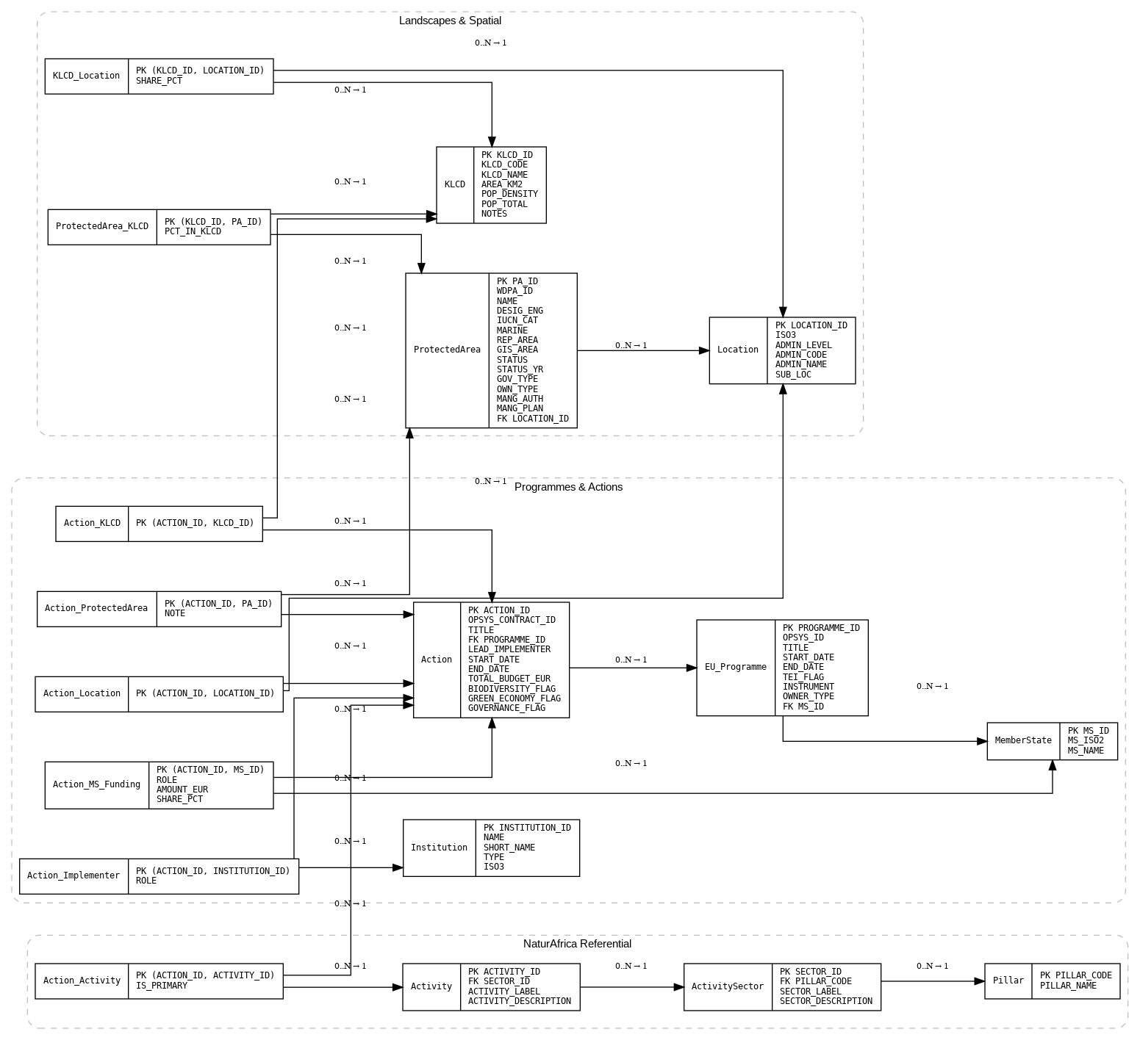

3. Exemples d’utilisation
Grâce à ce modèle de données, il est possible de répondre à des questions courantes pour le suivi de NaturAfrica, par exemple :
- Lister toutes les actions du pilier 2 (Green Economy) mises en œuvre dans un KLCD donné : filtrer Action_Activity sur les secteurs E*, joint avec Action_KLCD sur le KLCD ciblé.
- Identifier les aires protégées soutenues par des actions financées par un ou plusieurs États Membres dans un paysage : Action → Action_MS_Funding → MemberState, puis Action_KLCD → ProtectedArea_KLCD → ProtectedArea.
- Cartographier les actions par type d’activité (ex. anti-poaching vs. agroforestry) : utiliser Action_Activity pour regrouper les actions par ACTIVITY_ID, puis Action_Location/KLCD_Location pour la représentation spatiale.

